Câu 1: (1,5 điểm)

**1.** Để một viên P đỏ vào đĩa nổi trên mặt nước rồi đốt cháy, úp bình không đáy lên đia, sau đó đậy nắp bình (như hình vẽ bên).

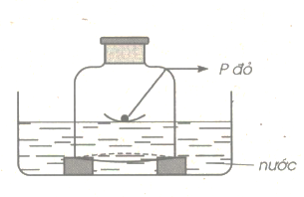

Dự đoán hiện tượng quan sát được (viên P, mực nước trong bình) khi phản ứng xảy ra và sau đó khi nhỏ vài giọt quì tím vào nước. Giải thích hiện tượng.

**2.** Trên bàn chuẩn bị thí nghiệm có 5 dung dịch muối vô cơ riêng biệt mất nhãn: NaHSO4, BaCl2, Na2CO3, FeCl2 và KNO3. Một giáo viên cần tìm 3 muối X, Y, Z trong số 5 muối trên thỏa mãn:

- X tác dụng với Y thì có kết tủa xuất hiện.

- Y tác dụng với Z thì có kết tủa xuất hiện.

- X tác dụng với Z thì có khí thoát ra.

Xác định công thức ba muối X, Y, Z mà giáo viên cần tìm. Viết các phương trình hóa học minh họa cho các phản ứng.

**3.** Trong một thí nghiệm, khi đun nóng 11,06 gam KMnO4 thu được 10,58 gam hỗn hợp rắn. Tính thể tích khí Cl2 cực đại (đktc) thu được khi cho hỗn hợp rắn đó tác dụng với dung dịch HCl 36,5% (d = 1,18 g/ml) và thể tích dung dịch axit bị tiêu hao trong các phản ứng đó. Cho biết sản phẩm của các phản ứng với axit đều tạo thành muối Mn(II) và khí Cl2.

Câu 2: (2,5 điểm)

**1.** Kim loại nguyên chất ít bị ăn mòn hơn hợp kim. Tốc độ ăn mòn của kim loại phụ thuộc vào thành phần của hỗn hợp kim loại hoặc hợp kim mà nó tiếp xúc trong môi trường điện li, trong đó kim loại nào có độ hoạt động càng mạnh thì càng nhanh bị ăn mòn. Tiến hành thí nghiệm về khả năng bị ăn mòn của đinh sắt nhúng trong nước (môi trường điện li) với 3 trường hợp hình vẽ sau:

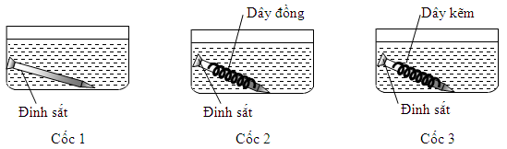

**a.** Hãy cho biết đinh sắt trong cốc nào bị ăn mòn nhanh nhất. Giải thích.

**b.** Đề xuất các biện pháp bảo vệ đồ dùng bằng kim loại trong gia đình để tránh bị ăn mòn.

**2.** Xác định các chất tương ứng với các chữ cái A, B, D, E, G, H, J, M và hoàn thành các phương trình hóa học trong chuỗi phản ứng dưới đây:

A + HCl → B + H2 B + NaOH → D + E + H

D + B + E → G + H D + J + E → G + M

B + M → G + H + J

Biết A là kim loại nhẹ, dẫn nhiệt, dẫn điện đều tốt và có ứng dụng rất phổ biến trong đời sống.

**3.** Cho m gam Zn vào 200 ml dung dịch hỗn hợp CuSO4 0,5M và Fe2(SO4)3 0,25M, sau khi các phản ứng xảy ra hoàn toàn thu được dung dịch X có khối lượng tăng lên 3,31 gam so với dung dịch ban đầu. Viết các phương trình hóa học cho các phản ứng xảy ra và tính giá trị của m.

**4.** Cho m gam Fe tác dụng hết với H2SO4 đặc, nóng. Sau khi các phản ứng xảy ra hoàn toàn thu được gam khí SO2 (sản phẩm khử duy nhất) và dung dịch X. Cho dung dịch Ba(OH)2 dư vào X thu được (m + 133,5) gam kết tủa. Tính giá trị của m.

Câu 3: (2,0 điểm)

**1.** Quặng malachit là một loại quặng hidroxit cacbonat của Cu (II), trong đó thành phần về khối lượng của Cu và C lần lượt là 57,66% và 5,41%, còn lại là H và O.

**a.** Xác định công thức của quặng malachit.

**b.** Khi chế hóa một mẩu quặng malachit (chứa 10% tạp chất trơ) với dung dịch H2SO4 loãng, dư thu được 0,336 lít khí (đktc). Tính hàm lượng của đồng trong mẩu quặng malachit trên.

**2.**

**a.** Độ pH là đại lượng quan trọng quyết định tính chất của đất trồng. Với nhiều loại cây, pH thích hợp cho sự sinh trưởng tốt nhất từ 5,5 – 7,0. Tuy nhiên, trong thực tế đến hơn 30% diện tích đất trồng bị nhiễm chưa. Để cải thiện tình trạng đất chua, người nông dân thường bón vôi sống cho đất. Hãy giải thích cách làm này.

**b.** Nguyên tố dinh dưỡng Nito từ các loại phân đạm được vi khuẩn đồng hóa hoàn toàn dưới dạng nitrat để cây trồng dễ hấp thụ. Trong kĩ thuật nông nghiệp, hàm lượng đạm trong đất được thể hiện qua nồng độ nitrat, tính bằng số mg gốc nitrat (NO3) cho 1kg đất.

Để bón cho 24 tấn đất nông nghiệp, một nông dân sử dụng 613 gam hỗn hợp phân đạm NH4NO3 và (NH2)2CO theo tỉ lệ khối lượng tương ứng là 1 : 2. Thiết bị đo hàm lượng đạm trong đất sau khi bón là 31 mg/1kg đất. Hãy tính hiệu quả sử dụng phân đạm trong trường hợp này. Dựa vào dữ kiện của bảng sau, xác định loại đất nông nghiệp mà người nông dân trên đang trồng cây.

|  |  |  |  |
| --- | --- | --- | --- |
| **TT** | **Loại đất** | **pH** | **Hiệu quả sử dụng (h) %** |
| 1 | Đất rất chua | < 4,5 | h ≤ 30 |
| 2 | Đất chua | 5,0 | 30 < h ≤ 53 |
| 3 | Đất hơi chua | 5,5 | 53 < h ≤ 77 |
| 4 | Đất thường | 6,0 | 77 < h ≤ 89 |
| 5 | Đất trung tính | 7,0 | 89 < h ≤ 100 |

**3.** Cho 5 dung dịch có cùng nồng độ mol, mỗi dung dịch chứa một chất tan như sau: K2HPO4, H3PO4, Na2HPO4, Na3PO4 và NaH2PO4. Tiến hành 2 thí nghiệm:

- Thí nghiệm 1: trộn V lít dung dịch X với V lít dung dịch Y, thu được dung dịch T chứa một chất tan. Cho dung dịch T tác dụng với 2V lít dung dịch Z, thu được dung dịch M chứa một chất tan.

- Thí nghiệm 2: trộn V lít dung dịch X với V lít dung dịch Z, thu được dung dịch E chứa hai chất tan.

Các chất X, Y, Z là những chất nào trong số 5 chất trên và viết các phương trình hóa học minh họa cho các phản ứng.

Câu 4: (2,0 điểm)

**1.** Thời gian gần đây, việc một số trang trại chăn nuôi heo đã dùng hóa chất Salbutamol trộn vào thức ăn với liều lượng cao nhằm tăng lợi nhuận gây ra xôn xao cho dự luận. Salbutamol giúp heo lớn nhanh, tỉ lệ nạc cao, màu sắc thịt đỏ hơn nhưng khi vào cơ thể sẽ gây ra nhược cơ, giảm vận động của cơ, khớp khiến cơ thể phát triển không bình thường. Salbutamol có công thức cấu tạo thu gọn như sau:

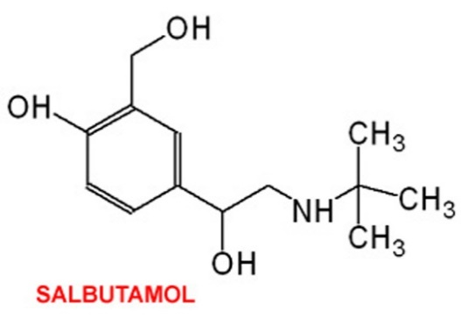

Xác định công thức của phân tử Salbutamol và cho biết có bao nhiêu nhóm đặc trưng của ancol trong cấu trúc trên. Qui ước: dùng các gạch nối để biểu thị liên kết giữa các nguyên tử cacbon và giữa cacbon với nguyên tử O, N, ở các đầu mút là các nhóm CHx (với x sao cho nguyên tử C có hóa trị 4).

**2.** Khi đốt cháy bốn hidrocacbon A, B, C, D (MA < MB < MC < MD < 110), mỗi hidrocacbon đều cho tỉ lệ nCO2 : nH2O = 44 : 9. Biết B tạo kết tủa vàng với dung dịch AgNO3 /NH3. C không tác dụng với dung dịch brom nhưng làm nhạt màu brom khi có mặt bột Fe, đun nóng. D có khả năng trùng hợp tạo polime tượng tự như anken và có vòng benzen. Viết công thức các chất A, B, C, D và viết các phương trình hóa học minh họa cho các phản ứng trên.

**3.** Hóa lỏng 20 kg hỗn hợp khí gồm 20% propan (C3H8) và 80% metan về thể tích vào một bình kín dùng làm khí gas. Khi cháy hoàn toàn propan và metan tỏa ra một nhiệt lượng lần lượt là 1518,2 kJ/mol và 881,5 kJ/mol. Hỏi một gia đình tiêu thụ 20kg khí gas trên trong bao nhiêu này, biết mỗi ngày gia đình đó cần tiêu thụ trung bình khoảng 10000kJ nhiệt lượng.

Câu 5: (2,0 điểm)

**1.**

**a.** Phương pháp truyền thống sản xuất rượu etylic là lên men tinh bột. Phần còn lại sau khi chưng cất lấy rượu etylic gọi là bỗng rượu. Giải thích tại sao bỗng rượu để trong không khí lại bị chua và khi dùng bỗng rượu để nấu canh thì lại thấy có mùi thơm.

**b.** Poli(vinylaxetat) (PVA) là polime có nhiều ứng dụng trong thực tiễn, có cấu tạo mạch như sau:

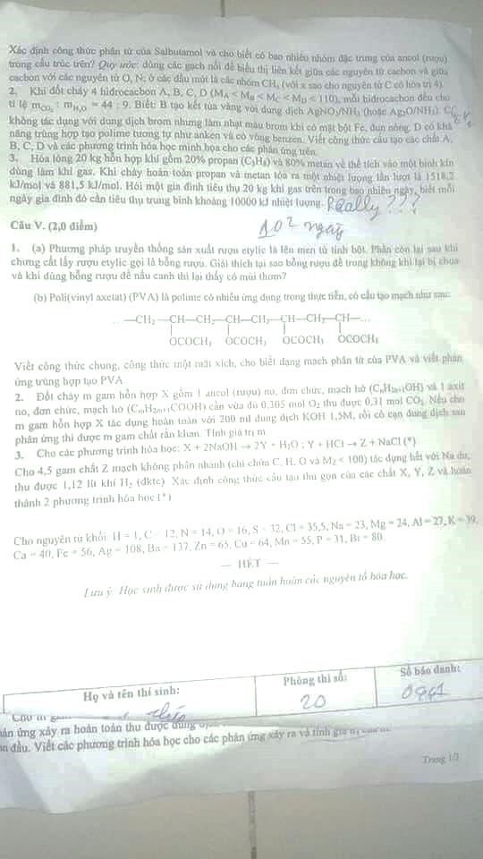

Viết công thức chung, công thức một mắt xích, cho biệt dạng mạch phân tử của PVA và viết phản ứng trùng hợp tạo PVA.

**2.** Đốt cháy m gam hỗn hợp X gồm 1 ancol no, đơn chức, mạch hở CnH2n+1OH và một axit no, đơn chức, mạch hở (CmH2m+1COOH) cần vừa đủ 0,305 mol O2 thu được 0,31 mol CO2. Nếu cho m gam hỗn hợp X tác dụng hoàn toàn với 200 ml dung dịch KOH 1,5M rồi cô cạn dung dịch sau phản ứng thì thu được m gam chất rắn khan. Tính giá trị m.

**3.** Cho các phản ứng hóa học: X + 2NaOH → 2Y + H2O; Y + HCl → Z + NaCl (*)

Cho 4,5 gam chất Z mạch không phân nhánh (chỉ chứa C, H, O và Mz < 100) tác dụng hết với Na dư thu được 1,12 lít khí H2 (đktc). Xác định công thức cấu tạo thu gọn của các chất X, Y, Z và hoàn thành 2 phương trình hóa học (*).